1. The circle is the ...............symbol.xin chào

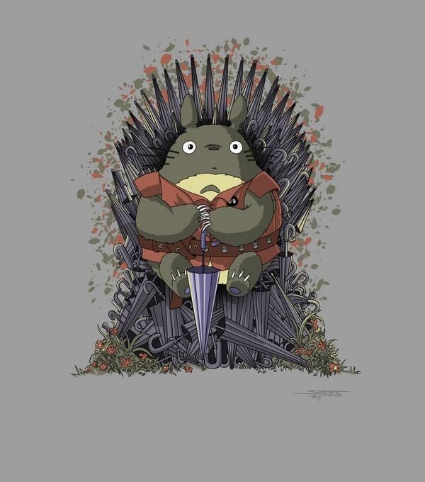



A. Decision

B. Stop

**C. Start**

D. Connector

2. ............looks like a rounded rectangle.bạn khoẻ không



A. The ordinary rectangle

**B. The ellipse**

C. The rectangle

D. The parallelogram

3. .......Often it contains comparison function such as less than or greater than.

**A. Process symbol**

B. Output symbol

C. Stop symbol

D. Decision symbol

4. I saw that movie ............ I was a child.

A. until

**B. when**

C. after

D. before

5. You don’t need ............... when you draw a rectangle

A. shift

B. Alt

C. Ctrl

**D. all of them**

6. ...........about size of a small typewriter.

A. handheld

**B. notebook**

C. laptop

D. subnotebook

7. A .......... can fit into a jacket pocket.x

**A. handheld**

B. notebook

C. laptop

D. subnotebook

8. What should he buy if he wants a computer for writing letter and to keep staff records and to keep a diary of appointments.

A. A minicomputer

**B. A PC**

C. A mainframe

D A. supercomputer



**#End.**